МИНИСТЕРСТВО ОБРАЗОВАНИЯ КИРОВСКОЙ ОБЛАСТИ
Кировское областное государственное профессиональное образовательное
бюджетное учреждение
«Слободской колледж педагогики и социальных отношений»

ОТЧЕТ

по производственной практике

ПМ.02. Осуществление интеграции программных модулей

Студент
Кибардин Владимир Михайлович
Группа 23П-1
Специальность 09.02.07
Информационные системы и
программирование
Руководитель практики от колледжа:
Седов Алексей Сергеевич
Руководитель практики от организации:
____________ Зязин Сергей Валерьевич
^{подпись}
УТВЕРЖДАЮ:
Начальник
Зязин Сергей Валерьевич
Наименование организации

Управление социального развития
администрации Слободского района

___________/_____________________
^{подпись} ^{расшифровка}
М. П.
2025-2026 уч. год
ОГЛАВЛЕНИЕ

- Характеристика объекта практики (юридический адрес, специализация, структура)
- Описание рабочего места
- Состав программного и технического обеспечения, имеющегося на предприятии, их назначение
- Описание выполненных видов работ
  - Проанализировать предметную область
  - Спроектировать ERD, UML (Use case)
  - Спроектировать на основе предметной области базу данных
  - Произвести импорт данных в БД
  - Разработать программный модуль на основе предметной области
  - Произвести интеграцию с API
  - Произвести отладку программных модулей
  - Доработать программные модули обработкой исключительных ситуаций
  - Рефакторинг программного кода
  - Провести ручное тестирование
  - Провести модульное тестирование
  - Провести тестирование интеграции
  - Фиксация результатов в системе контроля версий
  - Разработка руководства оператора
  - Разработка пояснительной записки
- Заключение

- Характеристика объекта практики (юридический адрес, специализация, структура)
Практика проходила в отделе социального развития администрации города Слободского (Кировская обл., г. Слободской, ул. Советская, 86). Деятельность организации связана с реализацией мер социальной поддержки, начислением пособий, ведением учёта льготных категорий граждан и поддержкой базы данных получателей услуг. В штатную структуру входят начальник отдела, несколько профильных специалистов по направлениям, бухгалтер и системный администратор. Всего в отделе трудится от 10 до 15 человек

- Описание рабочего места
Практика проходила на моём личном ПК. На нём были установлены все необходимые для прохождения практики программы, включая офисный пакет, среды разработки, программы тестирования и прочие вспомогательные утилиты.

- Состав программного и технического обеспечения, имеющегося на предприятии, их назначение
a. Основной ПК: Windows 11.
b. Учётная система: 1С:Предприятие - для учёта выплат и отчётности.
c. Антивирус: 360 Total Security - бесплатный, сканирует по требованию.
d. Техническое обеспечение: ПК с процессором Intel Xeon E5-2667 v2, 32 ГБ ОЗУ, SSD-накопитель

- Описание выполненных видов работ

4.1 Анализ предметной области
Предметной областью является процесс аренды объектов недвижимости, принадлежащих муниципальному образованию. Система автоматизирует управление арендными отношениями между арендодателем (администрация) и арендаторами (физическими и юридическими лицами).
Основные бизнес-процессы включают:
- Добавление объектов недвижимости в реестр с указанием характеристик: адрес, кадастровый номер, тип, площадь, состояние;
- Регистрацию арендаторов (физические лица, ИП, юридические лица) с внесением данных: ИНН, ОГРН, контакты;
- Заключение договоров аренды, где фиксируются объект, арендатор, срок действия, ежемесячная плата и день платежа;
- Внесение платежей по договорам, отметка факта оплаты и учёт пеней при просрочке;
- Контроль сроков аренды — отслеживание истекающих договоров, автоматическое изменение статуса договора при завершении срока;
- Учёт задолженности — формирование списка должников на основе неоплаченных платежей;
- Расторжение договоров с освобождением объекта недвижимости и обновлением его статуса.
Выделены следующие категории пользователей:
- Администратор — полный доступ ко всем функциям системы;
- Сотрудник отдела аренды — работа с объектами, арендаторами, договорами, платежами;
- Бухгалтер — работа с договорами, платежами и должниками;
- Арендатор — просмотр своих договоров и платежей, ограниченный доступ к собственным данным.
На основе анализа построена диаграмма вариантов использования (Use Case), отображающая роли и их функциональные возможности (см. Рисунок 1).
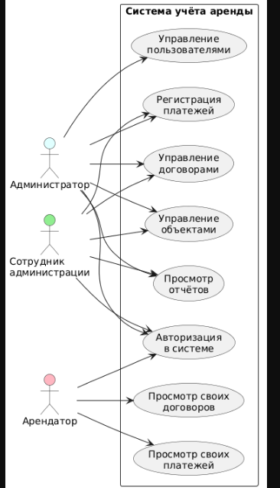
Рисунок 1 - Диаграмма вариантов использования

  - Проектирование ERD и UML (Use Case)
Диаграмма вариантов использования детализирует взаимодействие акторов с системой.
Арендатор регистрируется в системе, просматривает доступные объекты недвижимости, заключает договоры аренды и отслеживает свои платежи.
Сотрудник отдела аренды управляет объектами и арендаторами, создает и расторгает договоры, контролирует сроки аренды.
Бухгалтер ведет учёт поступлений, регистрирует платежи, формирует реестр должников и контролирует финансовую дисциплину арендаторов.
Администратор управляет правами доступа пользователей, выполняет настройку системы и формирует сводные отчёты по арендной деятельности.
Логическая модель данных представлена в виде ER-диаграммы (см. Рисунок 2), которая отображает сущности:
- Пользователи (арендаторы, сотрудники, администратор)
- Объекты недвижимости
- Арендаторы
- Договоры аренды
- Платежи
а также их взаимосвязи (один арендатор может иметь несколько договоров, один договор — несколько платежей и т.д.).
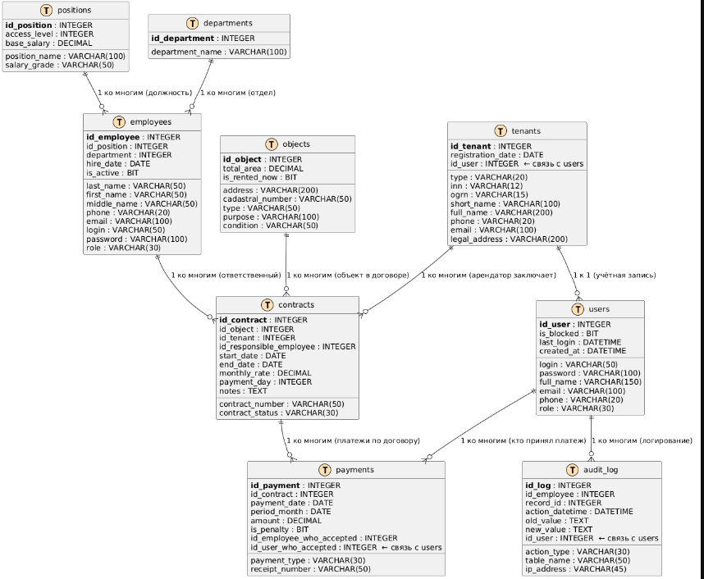
Рисунок 2 - ER-диаграмма базы данных

  - Проектирование базы данных
На основе ER-модели разработана реляционная база данных, нормализованная до третьей нормальной формы (3НФ). Определены следующие таблицы:
- Users – пользователи системы (логин, пароль, роль, ФИО, email, телефон, дата регистрации);
- Tenants – арендаторы (тип, ИНН, ОГРН, краткое и полное наименование, телефон, email, юридический адрес);
- Objects – объекты недвижимости (адрес, кадастровый номер, тип, площадь, назначение, состояние, признак аренды);
- Contracts – договоры аренды (номер, ID объекта, ID арендатора, ID ответственного сотрудника, дата начала и окончания, ежемесячная ставка, день оплаты, статус, примечания);
- Payments – платежи (ID договора, дата платежа, период, сумма, тип оплаты, признак пени, номер квитанции, ID сотрудника, принявшего оплату);
- Employees – сотрудники (ФИО, должность, телефон, email, логин, пароль, отдел);
- Departments – отделы (название отдела);
- Positions – должности (название должности, грейд, уровень доступа);
- AuditLog – журнал действий (ID пользователя, тип действия, таблица, ID записи, дата и время, старые и новые значения).

  - Импорт данных в БД
Для заполнения базы тестовыми данными разработан T-SQL скрипт, генерирующий более 1000 записей. Скрипт добавляет справочные данные (типы объектов, состояния, должности, отделы), 200 арендаторов (физические лица, ИП, юридические лица), 20 сотрудников (операторы, бухгалтеры, сотрудники отдела аренды), а также 300 договоров аренды со случайным распределением по объектам и арендаторам, с различными датами начала и окончания. Для каждого договора создаются платежи (от 1 до 12 записей на договор в зависимости от срока аренды), часть платежей помечена как пени для имитации просрочек.
Выполнение скрипта в среде SQL Server Management Studio продемонстрировано на Рисунке 3.
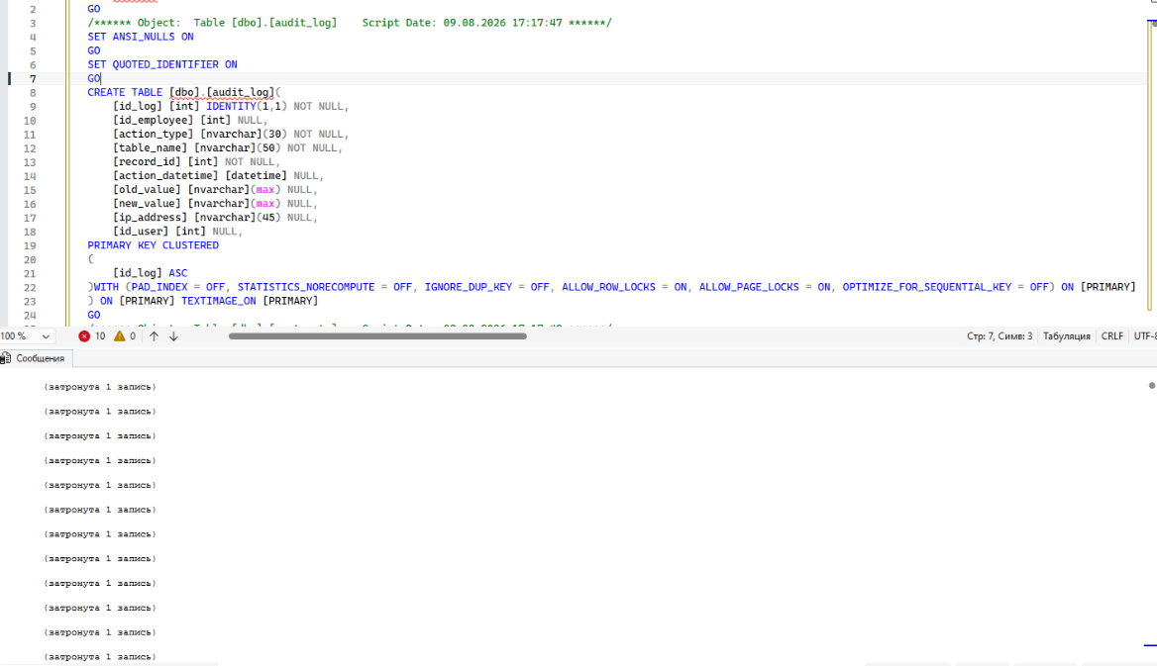
Рисунок 3 - Импорт тестовых данных

  - Разработка программного модуля
Программный комплекс состоит из двух частей: серверного Web API и клиентского настольного приложения (WPF).
Серверная часть реализована на ASP.NET Core 8. Предоставляет REST-эндпоинты для аутентификации, управления договорами, объектами недвижимости, арендаторами, платежами и справочными данными. Доступ к данным осуществляется через Entity Framework Core (подход Code First) с использованием SQL Server в качестве СУБД.
Аутентификация выполняется по паре логин/пароль, передаваемых в заголовках запросов (X-Login, X-Password). Ролевая модель разграничивает доступ: администратор, сотрудник отдела аренды, бухгалтер и арендатор имеют разные наборы доступных эндпоинтов.
Консоль запущенного сервера представлена на Рисунке 4.
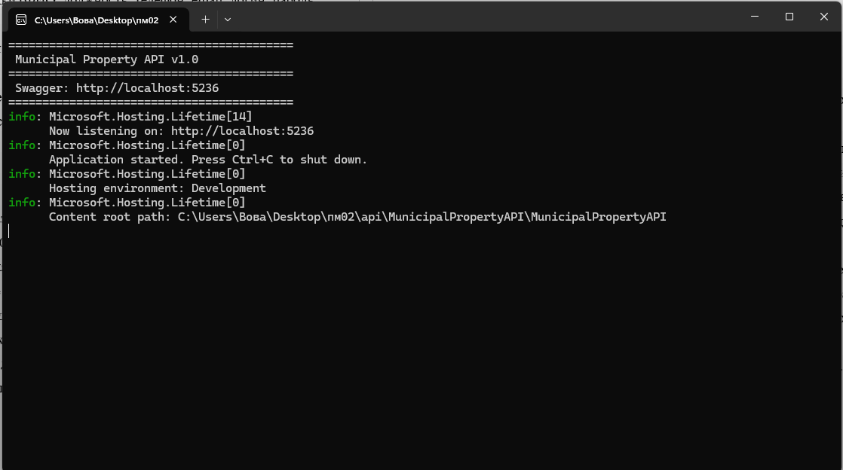
Рисунок 4 - Командная строка API ASP.NET

Клиентская часть представляет собой настольное приложение на Windows Presentation Foundation (WPF) с архитектурой, построенной на принципах MVVM (Model-View-ViewModel). Пользовательский интерфейс (показан на Рисунке 5) адаптируется под роль авторизованного пользователя: администратору доступны все разделы, сотруднику отдела аренды — управление объектами и договорами, бухгалтеру — платежи и должники, арендатору — только собственные договоры и платежи.
Взаимодействие с сервером инкапсулировано в сервисе ApiClient, который выполняет HTTP-запросы к REST-эндпоинтам, передаёт учётные данные в заголовках (X-Login, X-Password) и десериализует JSON-ответы. Для сериализации используется библиотека Newtonsoft.Json.
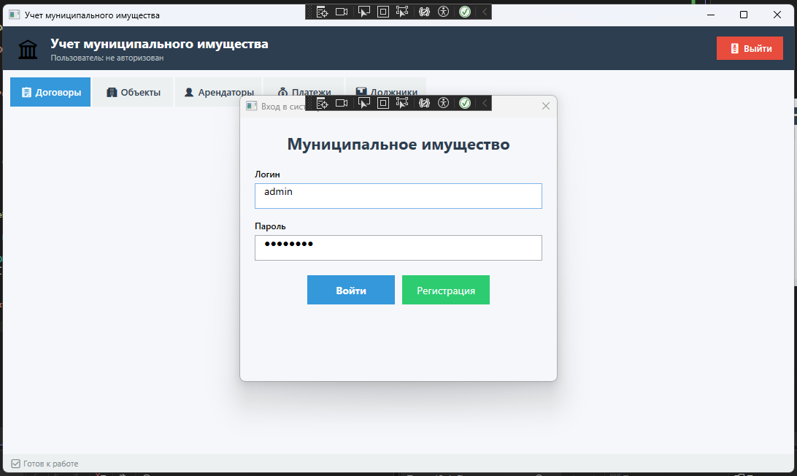
Рисунок 5 - Пользовательский интерфейс

  - Интеграция с API
Интеграция между клиентским приложением и сервером выполнена путём вытеснения прямых SQL-запросов из кода клиента в пользу REST-API вызовов. Вся логика взаимодействия с сервером вынесена в сервис ApiClient, который централизованно формирует HTTP-запросы, добавляет обязательные заголовки аутентификации (X-Login, X-Password) и обрабатывает полученные ответы.
При возникновении ошибок (отсутствие сети, недоступность сервера, код ответа 4xx/5xx) сервис генерирует исключения, которые перехватываются на уровне представлений и выводят пользователю понятные сообщения в виде информационных диалогов.
Пример интеграции — окно добавления/редактирования договора (Рисунок 6), где список доступных объектов недвижимости и арендаторов загружается через Get – запросы к эндпоинтам /api/propertyobjects и /api/tenants, а сохранение договора выполняеться через POST-запрос к /api/contracts.
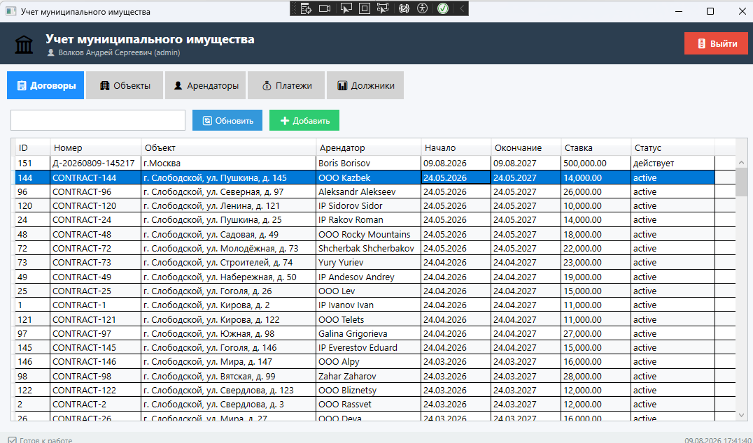
Рисунок 6 - Отображение данных, полученных через API

  - Отладка программных модулей
Отладка выполнялась на всех этапах разработки с использованием встроенных средств Visual Studio (точки останова, пошаговое выполнение, просмотр значений переменных) и Postman для тестирования REST-эндпоинтов.
В процессе отладки серверной части проверялись:
- корректность маршрутизации запросов;
- валидация входных данных;
- правильность формирования HTTP-ответов для различных сценариев (успешное выполнение, ошибки валидации, отсутствие прав доступа).
В клиентской части основное внимание уделялось:
- правильности формирования HTTP-запросов с заголовками аутентификации;
- обработке ответов сервера (успешных и ошибочных);
- корректному отображению данных в интерфейсе.
В ходе отладки были выявлены и устранены следующие проблемы:
- циклические ссылки при сериализации JSON (исправлены с помощью проекции данных на анонимные типы и DTO);
- ошибки при передаче NULL-значений в поля, не допускающие NULL (исправлены добавлением проверок и обработки NULL);
- некорректная обработка 401 Unauthorized на клиенте (добавлена обработка и скрытие ошибок для ролей без доступа).

  - Доработка обработкой исключительных ситуаций
В процессе разработки и отладки программных модулей была выполнена доработка системы с целью обработки исключительных ситуаций на всех уровнях приложения. Обработка реализована как на серверной, так и на клиентской стороне.
На серверной части (ASP.NET Core 8):
- Добавлены блоки try-catch в методы контроллеров для перехвата ошибок при работе с базой данных и бизнес-логикой.
- Настроены проверки на существование запрашиваемых сущностей (объекты, арендаторы, договоры) с возвратом 404 Not Found.
- Добавлены валидации входных данных: проверка обязательных полей, форматов (ИНН, кадастровый номер), диапазонов дат.
- Для ошибок аутентификации и авторизации возвращаются статусы 401 Unauthorized и 403 Forbidden с соответствующими сообщениями.
На клиентской части (WPF):
- Каждый асинхронный метод, выполняющий HTTP-запрос, обёрнут в блок try-catch.
- Добавлена специальная обработка ошибки 401 Unauthorized — для ролей, не имеющих доступа к определённым разделам, ошибка логируется без отображения пользователю, а интерфейс корректно очищается.
- Предусмотрена обработка сетевых ошибок: при недоступности сервера пользователь получает соответствующее уведомление с предложением проверить подключение.
- Реализована валидация пользовательского ввода на уровне представлений (проверка заполнения полей, корректности числовых значений, форматов дат) с выводом предупреждений до отправки запроса на сервер.
В результате доработки система стала устойчивой к ошибкам: некорректные действия пользователей не приводят к сбоям, а ошибки сервера обрабатываются без потери данных и с понятным для пользователя оповещением.

  - Рефакторинг программного кода
На завершающем этапе разработки был проведён рефакторинг программного кода с целью повышения его читаемости, поддерживаемости и производительности. Рефакторинг выполнялся как для серверной, так и для клиентской частей приложения.
На серверной части (ASP.NET Core 8):
- Выделение общих методов в базовый контроллер – логика авторизации и получения текущего пользователя вынесена в абстрактный класс BaseApiController, что позволило сократить дублирование кода во всех контроллерах.
- Использование DTO вместо прямого возврата сущностей – для всех эндпоинтов внедрены DTO-объекты, что предотвращает утечку внутренней структуры базы данных и циклические ссылки при сериализации.
- Переименование методов и переменных – приведение имён к единому стилю (C# Coding Conventions), улучшение читаемости кода.
- Удаление неиспользуемых using-директив и мёртвого кода – очистка проекта от устаревших и закомментированных фрагментов.
На клиентской части (WPF):
- Инкапсуляция HTTP-логики в отдельный сервис – все запросы к API вынесены в класс ApiClient, что централизует управление авторизацией, обработку ошибок и настройку заголовков.
- Унификация обработки ошибок – создан единый подход к перехвату исключений в асинхронных методах и отображению сообщений пользователю.
- Выделение общих методов в базовый класс – для представлений (Views) реализованы общие методы загрузки данных (LoadData) и обработки поиска с задержкой (DispatcherTimer), что исключило дублирование кода в каждом пользовательском контроле.
- Улучшение читаемости XAML-разметки – форматирование разметки, выравнивание элементов, использование единых стилей для кнопок и таблиц.
- Переименование элементов управления – присвоение осмысленных имён (txtSearch, dgContracts, btnRefresh) для улучшения понимания кода.

  - Ручное тестирование
Ручное тестирование проводилось по заранее составленным тест-кейсам, охватывающим функциональность всех ролей: администратор, сотрудник отдела аренды, бухгалтер, арендатор. Всего разработано и выполнено 16 тестов (10 тест-кейсов для клиентского приложения и 6 запросов в Postman для тестирования API). В таблице 1 приведён фрагмент тест-кейсов (полный перечень – в репозитории).
ТЕСТ-КЕЙС №2: Вход с некорректными данными:

Поле | Значение
ID | TC-02
Название теста | Вход с некорректными данными
Приоритет | Высокий
Предусловия | Запущено приложение
Шаги воспроизведения | 1. В поле «Логин» ввести wro64ng43  2. В поле «Пароль» ввести wr64ong33  3. Нажать «Войти»
Ожидаемый результат | Сообщение об ошибке «Неверный логин или пароль»
Фактический результат | Соответствует
Статус | Пройден

Все тесты завершились успешно, что подтверждает соответствие реализованной функциональности требованиям и готовность системы к эксплуатации.
  - Модульное тестирование
Модульное тестирование проведено для клиентского сервиса ApiClient с использованием фреймворков NUnit и Moq. Были протестированы сценарии успешного выполнения запросов, ошибок аутентификации, сетевых исключений и проверки добавления заголовков. Результаты тестирования показаны на Рисунке 7.

Листинг 1 демонстрирует пример теста.
[Test]
public void IsAuthorized_ShouldReturnTrue_WhenCredentialsSet()
{
_apiClient.SetCredentials("volkov_andrey", "admin123");
var result = _apiClient.IsAuthorized();
Assert.That(result, Is.True);
}

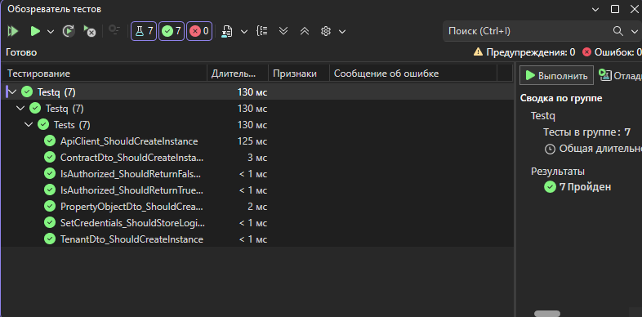
Рисунок 7 - Результат модульного тестирования

  - Интеграционное тестирование
Интеграционные тесты выполнены для API с помощью WebApplicationFactory и In-Memory базы данных. Сценарии включают:
проверку доступности эндпоинтов без авторизации (ожидаемый статус 401 Unauthorized);
- доступ к данным с правами администратора
- разграничение прав доступа для ролей: арендатор не может просматривать объекты и арендаторов;
- доступ бухгалтера к сводке платежей и списку должников.
Все тесты прошли успешно (Рисунок 8).
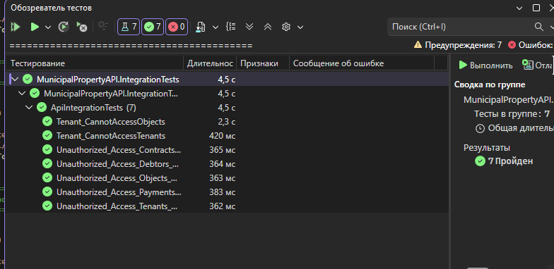
Рисунок 8 - Результаты интеграционного тестирования
  - Фиксация результатов в системе контроля версий
Исходный код проекта размещён в системе контроля версий Git. В процессе работы регулярно выполнялись коммиты с осмысленными сообщениями, фиксирующие ключевые изменения: создание структуры проекта, реализацию API, перевод клиента на API, исправление ошибок, добавление тестов и документации. Репозиторий обеспечивает сохранность истории разработки и возможность отката к предыдущим состояниям.
Репозиторий доступен публично: https://github.com/vova63428/PraktikaProizvPM02

  - Разработка руководства оператора
Разработан документ «Руководство оператора», описывающий порядок работы с приложением для всех категорий пользователей. Документ содержит инструкции по запуску, входу в систему, основным операциям (управление объектами, арендаторами, договорами, платежами) и действиям в нештатных ситуациях. Основное содержание руководства приведено в репозитории.

  - Разработка пояснительной записки
Пояснительная записка содержит описание архитектуры системы, перечень реализованных функций, обоснование технических решений, результаты тестирования и инструкции по развёртыванию. Документ позволяет получить полное представление о программном комплексе, его структуре и логике работы. Полный текст записки представлен в репозитории.

- Заключение
В ходе выполнения практики по модулю «Осуществление интеграции программных модулей» была достигнута поставленная цель – разработана информационная система «Управление арендой муниципального имущества», состоящая из серверного API и клиентского приложения.
Решены следующие задачи:
Проведён анализ предметной области, построены UML-диаграммы (Use Case) и ER-модель.
Спроектирована нормализованная база данных и выполнено её развёртывание с заполнением тестовыми данными.
Разработан программный модуль в виде Web API на ASP.NET Core и WPF-клиента.
Реализована интеграция клиента с API через HTTP-запросы с авторизацией.
Выполнено тестирование (модульное, интеграционное, ручное) и подготовлена документация.
Разработанная система позволяет автоматизировать учёт арендных отношений, контролировать сроки договоров и платежи, формировать отчётность и повысить прозрачность работы с муниципальным имуществом.

